Будущему гражданину недостаточно одних только теоретических знаний – бурно развивающаяся наука приводит к их стремительному устареванию. Конкурентоспособность на рынке труда зависит от активности человека, гибкости его мышления, способности к совершенствованию своих знаний и опыта. Умение успешно адаптироваться к постоянно меняющемуся миру является основой социальной успешности.
Участие в проектной деятельности способствует развитию у детей проектного мышления. Именно такой тип мышления характерен для современных лидеров политики, бизнеса, искусства, спорта. Кроме того, благодаря непосредственному участию ребят в собственном социальном проекте, развиваются лидерские качества, расширяется кругозор, появляется умение самостоятельно гибко и своевременно решать поставленные задачи, достигать конечной цели проекта.

Уважаемые родители и ученики, просим ознакомиться с информацией по ссылкам

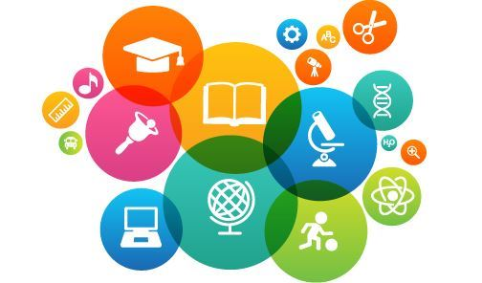

Одним из условий успешности каждого ученика является проектная деятельность

Проектная деятельность обучающихся — совместная учебно-познавательная, творческая или игровая деятельность учащихся, имеющая общую цель, согласованные методы, способы деятельности, направленная на достижение общего результата деятельности.

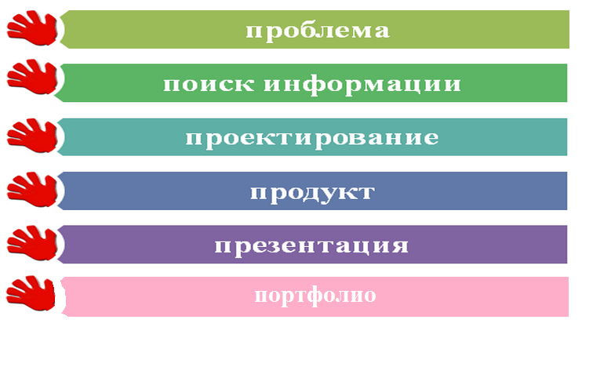

Урок 1
https://www.youtube.com/watch?v=3A_djbpffvk
Урок 2
https://www.youtube.com/watch?v=gs6SBUg8-YE
Урок 3
https://www.youtube.com/watch?v=tuVrOuF7f9w

